INSTITUTO NACIONAL DO SEGURO SOCIAL — INSS
Equipe Técnica de Auditoria Previdenciária
RELATÓRIO DE PARECER AO BNDES
Análise previdenciária para fins de financiamento — Aurora Bioindustrial S.A.

1. Identificação da empresa e do pleito
Empresa | Aurora Bioindustrial S.A.
CNPJ (fictício) | 48.732.910/0001-66
Setor | Indústria de alimentos, bioinsumos e embalagens sustentáveis
Localização | Uberaba, Minas Gerais
Quadro de pessoal | 1.240 empregados diretos e 386 terceirizados permanentes
Porte econômico | Receita bruta R$ 612 mi/ano; EBITDA R$ 74 mi; 18 anos de operação
Pleito ao BNDES | R$ 85 milhões — modernização, automação e expansão de capacidade
Prazo solicitado | 8 anos, com 24 meses de carência
Período analisado | 24 competências (jan/2024 a dez/2025)

2. Sumário executivo
A Aurora Bioindustrial S.A. é empresa economicamente relevante e geradora de emprego, porém apresenta inconsistências previdenciárias materiais que exigem tratamento prévio à liberação de recursos públicos. Em 24 competências verificou-se diferença previdenciária acumulada de R$ 3,9 milhões (9,9% da contribuição devida), com 10 meses fora do padrão regular, divergências entre folha, eSocial e DCTFWeb, absenteísmo elevado nas áreas operacionais, indícios de subnotificação de CAT e passivo trabalhista subprovisionado em R$ 5,2 milhões. O score técnico de risco é de 60,75 pontos (faixa “favorável com condicionantes”). Recomenda-se APROVAR COM CONDICIONANTES, mediante regularização documentada dos pontos críticos.

3. Recolhimentos e obrigações acessórias
Das 24 competências, 14 foram recolhidas integralmente no prazo, 6 de forma parcial, 3 com atraso superior a 60 dias e 1 sem recolhimento — 10 meses (41,7%) com irregularidade. A contribuição devida somou R$ 39,35 milhões e a recolhida R$ 35,45 milhões, confirmando a diferença de R$ 3,90 milhões; os eventos mais graves ocorreram em nov/2024 (sem recolhimento, R$ 620 mil, 120 dias), jun/2024 (atraso, R$ 530 mil) e abr/2025 (atraso, R$ 460 mil). Somam-se divergências recorrentes entre folha, eSocial e DCTFWeb e indícios de falhas na base de adicionais, prêmios e remuneração variável — caracterizando, no mínimo, falha de controle interno, cuja recorrência eleva o risco de insuficiência de recolhimento.
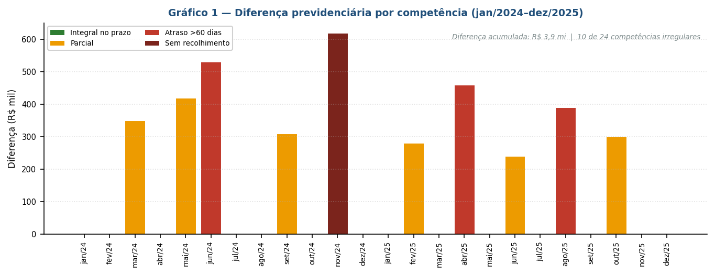

4. Absenteísmo e afastamentos
O absenteísmo médio ponderado é de 6,25%, mas a Produção atinge 9,1% e a Logística 8,3%, em tendência de alta. Há 86 afastamentos acima de 15 dias e 31 casos com possível nexo ocupacional. O patamar e a concentração setorial sugerem adoecimento relacionado ao trabalho, com impacto direto sobre o custeio da seguridade (benefícios por incapacidade) e sobre a produtividade da operação a ser financiada.
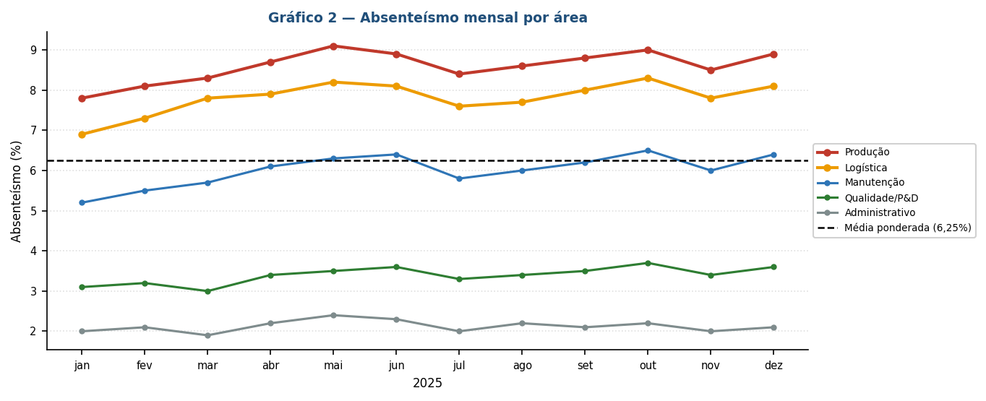

5. Saúde, segurança e emissão de CAT
Os indicadores de SST superam os limites de atenção: 37 acidentes típicos (limite 25), taxa de frequência 5,8 (limite 4) e taxa de gravidade 224 (limite 180). Foram emitidas apenas 22 CATs — incompatível com os 31 afastamentos de possível nexo — e há 9 suspeitas de subnotificação. Acresce a execução de apenas 63,5% das inspeções planejadas e 18% de treinamentos obrigatórios pendentes na produção. A subnotificação é irregular, compromete a reputação previdenciária e pode mascarar passivo de benefícios acidentários.

6. Terceirização e contencioso
Das cinco contratadas, duas concentram risco alto: Delta Serviços (regularidade parcial, sem comprovação em quatro competências) e Nexus Facilities (regularidade insuficiente, alta rotatividade e indícios de pejotização), ambas de alta dependência operacional; pela responsabilidade subsidiária/solidária da tomadora, suas pendências repercutem no parecer. No contencioso, há auto de infração previdenciário (R$ 740 mil), notificação fiscal (R$ 1,2 mi) e 74 ações trabalhistas provisionadas em R$ 9,6 mi; a auditoria externa estima o passivo em R$ 14,8 mi, revelando R$ 5,2 mi sem provisão.

7. Classificação de risco (score)
Aplicada a matriz ponderada do case, o score consolidado é de 60,75/100, classificando a empresa como favorável com condicionantes (faixa 60–79). Os critérios de menor aproveitamento são histórico de autuações/contencioso (45%) e gestão de terceiros (50%); governança e regularidade formal sustentam a nota.
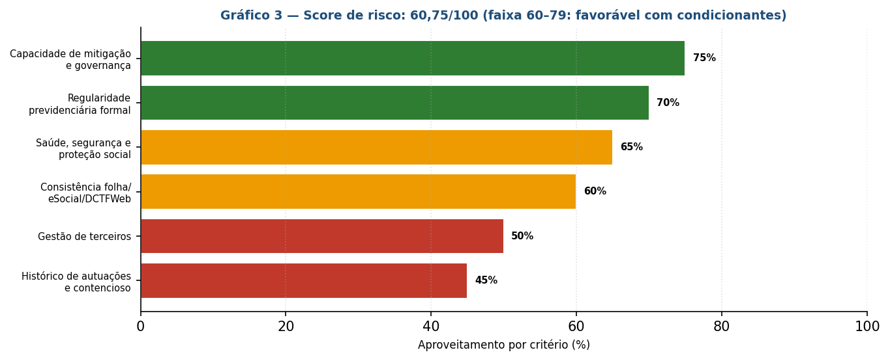

8. Matriz de achados
Evidência (dados) | Risco | Impacto | Recomendação / Condicionante
Recolhimentos: 10 de 24 competências parciais, em atraso (>60d) ou sem recolhimento; diferença de R$ 3,9 mi (devida R$ 39,35 mi × recolhida R$ 35,45 mi) | Alto | Perda de regularidade (CND/CPEND); risco de execução fiscal | Conciliar folha × DCTFWeb e quitar/parcelar antes da liberação
Acessórias: divergências folha × eSocial × DCTFWeb em 10 competências; falhas na base de adicionais, prêmios e variável | Alto | Subdeclaração e autuação | Auditar o fechamento de folha e retificar as bases
Absenteísmo: média 6,25%, com Produção 9,1% e Logística 8,3%; 86 afastamentos >15 dias e 31 com possível nexo | Médio-Alto | Transferência de custo ao RGPS (benefícios por incapacidade); adoecimento | Programa de saúde ocupacional e ergonomia nas áreas críticas
SST/CAT: 37 acidentes (limite 25); só 22 CATs para 31 nexos; 9 suspeitas de subnotificação; treinamentos 18% pendentes; inspeções a 63,5% | Alto | Mascara o acidentário (B91); distorce o FAP; fere obrigação legal e a reputação | Emitir CAT retroativas, revisar NTEP, treinar e inspecionar
Terceiros: Delta (parcial, sem comprovação em 4 comp.) e Nexus (insuficiente, indício de pejotização) — 214 trabalhadores | Alto | Responsabilidade subsidiária/solidária do tomador; risco de vínculo | Sanear Delta em 30 dias; suspender alocações da Nexus até regularizar
Contencioso: 74 ações; provisão R$ 9,6 mi × estimativa externa R$ 14,8 mi (R$ 5,2 mi a descoberto) | Alto | Passivo subavaliado afeta a solvência e a capacidade de pagamento | Reprovisionar conforme estimativa externa e reportar evolução
Score técnico consolidado: 60,75/100 | Faixa 60–79 | Aprovação viável, porém condicionada | Liberar em tranches vinculadas a marcos de regularização

9. Respostas às dez perguntas orientadoras
1. Regularidade previdenciária suficiente para financiamento público? | Não plena. 10/24 competências irregulares e diferença de R$ 3,9 mi impedem a regularidade formal sem saneamento prévio.
2. A diferença de R$ 3,9 mi é relevante? | Sim. Equivale a 9,9% da contribuição devida no período e é recorrente — material para a análise.
3. As divergências folha/eSocial/DCTFWeb indicam erro, falha de controle ou sonegação? | Predominam falha de controle interno e subdeclaração de bases (adicionais/prêmios); a recorrência exige investigação, sem prova de dolo nos dados.
4. Absenteísmo e nexo ocupacional são risco à seguridade? | Sim. Concentração em Produção/Logística e 31 nexos pressionam o custeio do RGPS via benefícios por incapacidade.
5. A subnotificação de CAT afeta a reputação previdenciária? | Sim. 22 CATs para 31 nexos e 9 suspeitas mascaram acidentário, distorcem o FAP e comprometem a reputação.
6. Os problemas dos terceiros influenciam o parecer? | Sim. Pela responsabilidade subsidiária/solidária, as pendências de Delta e Nexus repercutem sobre a tomadora.
7. O histórico de autuações e ações justifica restrição? | Sim, restrição parcial. Auto de infração, notificação fiscal e 74 ações com R$ 5,2 mi sem provisão recomendam cautela.
8. O plano de regularização é suficiente? | Parcialmente. Há capacidade de mitigação (auditoria externa, plano em curso), mas insuficiente sem as condicionantes e prazos.
9. Quais condicionantes exigir antes da liberação? | As sete listadas na conclusão (quitação, conciliação, SST/CAT, terceiros, reprovisionamento e liberação em tranches).
10. Recomendação final? | APROVAR COM CONDICIONANTES, coerente com o score 60,75 e com a reversibilidade dos achados.

10. Conclusão, recomendação e condicionantes
Os dados não revelam impedimento absoluto, mas tampouco atestam regularidade previdenciária plena. A diferença de R$ 3,9 milhões, as divergências em obrigações acessórias, a subnotificação de CAT, o risco de terceiros e o passivo subprovisionado configuram risco moderado a alto, coerente com o score de 60,75. Dada a relevância econômica e a capacidade de mitigação demonstrada (auditoria externa e plano de regularização em curso), a recomendação final é:
APROVAR COM CONDICIONANTES
Condicionantes a cumprir antes da liberação dos recursos:
- Apresentação de CND/CPEND e quitação ou parcelamento da diferença previdenciária de R$ 3,9 milhões.
- Conciliação documentada entre folha, eSocial e DCTFWeb, com correção das bases de adicionais e prêmios.
- Programa de SST para Produção e Logística, com metas de redução de absenteísmo e de afastamentos com nexo.
- Regularização das CATs e apuração das 9 suspeitas de subnotificação; conclusão de treinamentos e inspeções.
- Saneamento de Delta e Nexus em até 30 dias, com auditoria mensal e suspensão de novas alocações até regularizar.
- Reprovisionamento do contencioso conforme a estimativa externa (R$ 14,8 mi), cobrindo os R$ 5,2 mi sem provisão.
- Liberação em tranches, condicionando cada desembolso à verificação das condicionantes acima.
Sob a ótica ESG, os achados concentram-se nas dimensões Social — absenteísmo elevado, afastamentos com possível nexo ocupacional e subnotificação de CAT — e de Governança — divergências entre folha, eSocial e DCTFWeb, diferença previdenciária de R$ 3,9 milhões e integridade na concessão de crédito público —, fatores que fundamentam condicionar a liberação dos recursos.

